📊 Proyecto Dashboard & Análisis de Datos - Telco Customer Churn

📖 Descripción del proyecto

Este proyecto desarrolla un análisis exploratorio de datos (EDA) sobre el abandono de clientes de una empresa de telecomunicaciones ficticia. El objetivo es limpiar, transformar y analizar los datos para construir un dashboard ejecutivo que permita identificar los segmentos con mayor riesgo de baja y proponer acciones de retención basadas en evidencias.

El trabajo se ha realizado siguiendo la lógica del módulo **Dashboard & Análisis de Datos**: comprensión del dataset, identificación de variables, transformación y limpieza, análisis descriptivo, identificación de patrones/anomalías, visualización mediante dashboard e informe explicativo.

🎯 Objetivos

- Analizar un dataset con más de 2.000 filas y más de 10 columnas.
- Limpiar y transformar datos para dejarlos preparados para análisis.
- Crear variables derivadas útiles para segmentación y decisión de negocio.
- Construir un dashboard con KPIs, gráficos y lectura ejecutiva.
- Redactar conclusiones y recomendaciones accionables.

🗂️ Estructura del repositorio

Proyecto-Telco-Churn-Dashboard/
├── README.md
├── data/
│ ├── raw/
│ │ └── Telco-Customer-Churn.csv
│ └── processed/
│ ├── telco_customer_churn_limpio.csv
│ ├── analisis_por_contrato.csv
│ ├── analisis_por_pago.csv
│ └── analisis_por_perfil_riesgo.csv
├── dashboard/
│ └── proyecto_telco_churn_dashboard_10.xlsx
├── docs/
│ ├── informe_telco_churn_dashboard_10.docx
│ └── informe_telco_churn_dashboard_10.pdf
├── images/
│ └── dashboard_preview.png
└── resources/
└── fuentes_y_metodologia.txt

🧾 Fuente de datos

Dataset utilizado: **Telco Customer Churn**, sample data de IBM Cognos Analytics.

- Fuente IBM: https://www.ibm.com/docs/en/cognos-analytics/12.0.x?topic=samples-telco-customer-churn
- Espejo Kaggle: https://www.kaggle.com/datasets/blastchar/telco-customer-churn

El dataset contiene **7,043 clientes** y **21 columnas originales**. Cada fila representa un cliente y la variable `Churn` indica si el cliente abandonó la compañía.

🧹 Transformación y limpieza de datos

Principales acciones realizadas:

- Conversión de `TotalCharges` a formato numérico.
- Imputación de 11 valores vacíos de `TotalCharges` a 0, al corresponder con clientes con `tenure = 0`.
- Verificación de duplicados exactos: 0 duplicados.
- Estandarización de variables categóricas.
- Creación de variables derivadas:
- `ChurnFlag`
- `ClienteActivo`
- `TenureGroup`
- `MonthlyChargeGroup`
- `RevenueRisk`
- `NumServices`
- `AvgMonthlyPerService`
- `CustomerValueSegment`
- `ChurnRiskProfile`

📊 Dashboard

El dashboard incluye:

- Total de clientes.
- Tasa global de churn.
- Ingresos mensuales totales.
- Ingreso mensual en riesgo.
- Ticket medio mensual.
- Bajas totales.
- Churn por contrato.
- Churn por método de pago.
- Churn por antigüedad.
- Distribución por servicio de internet.
- Ranking de perfiles de riesgo.

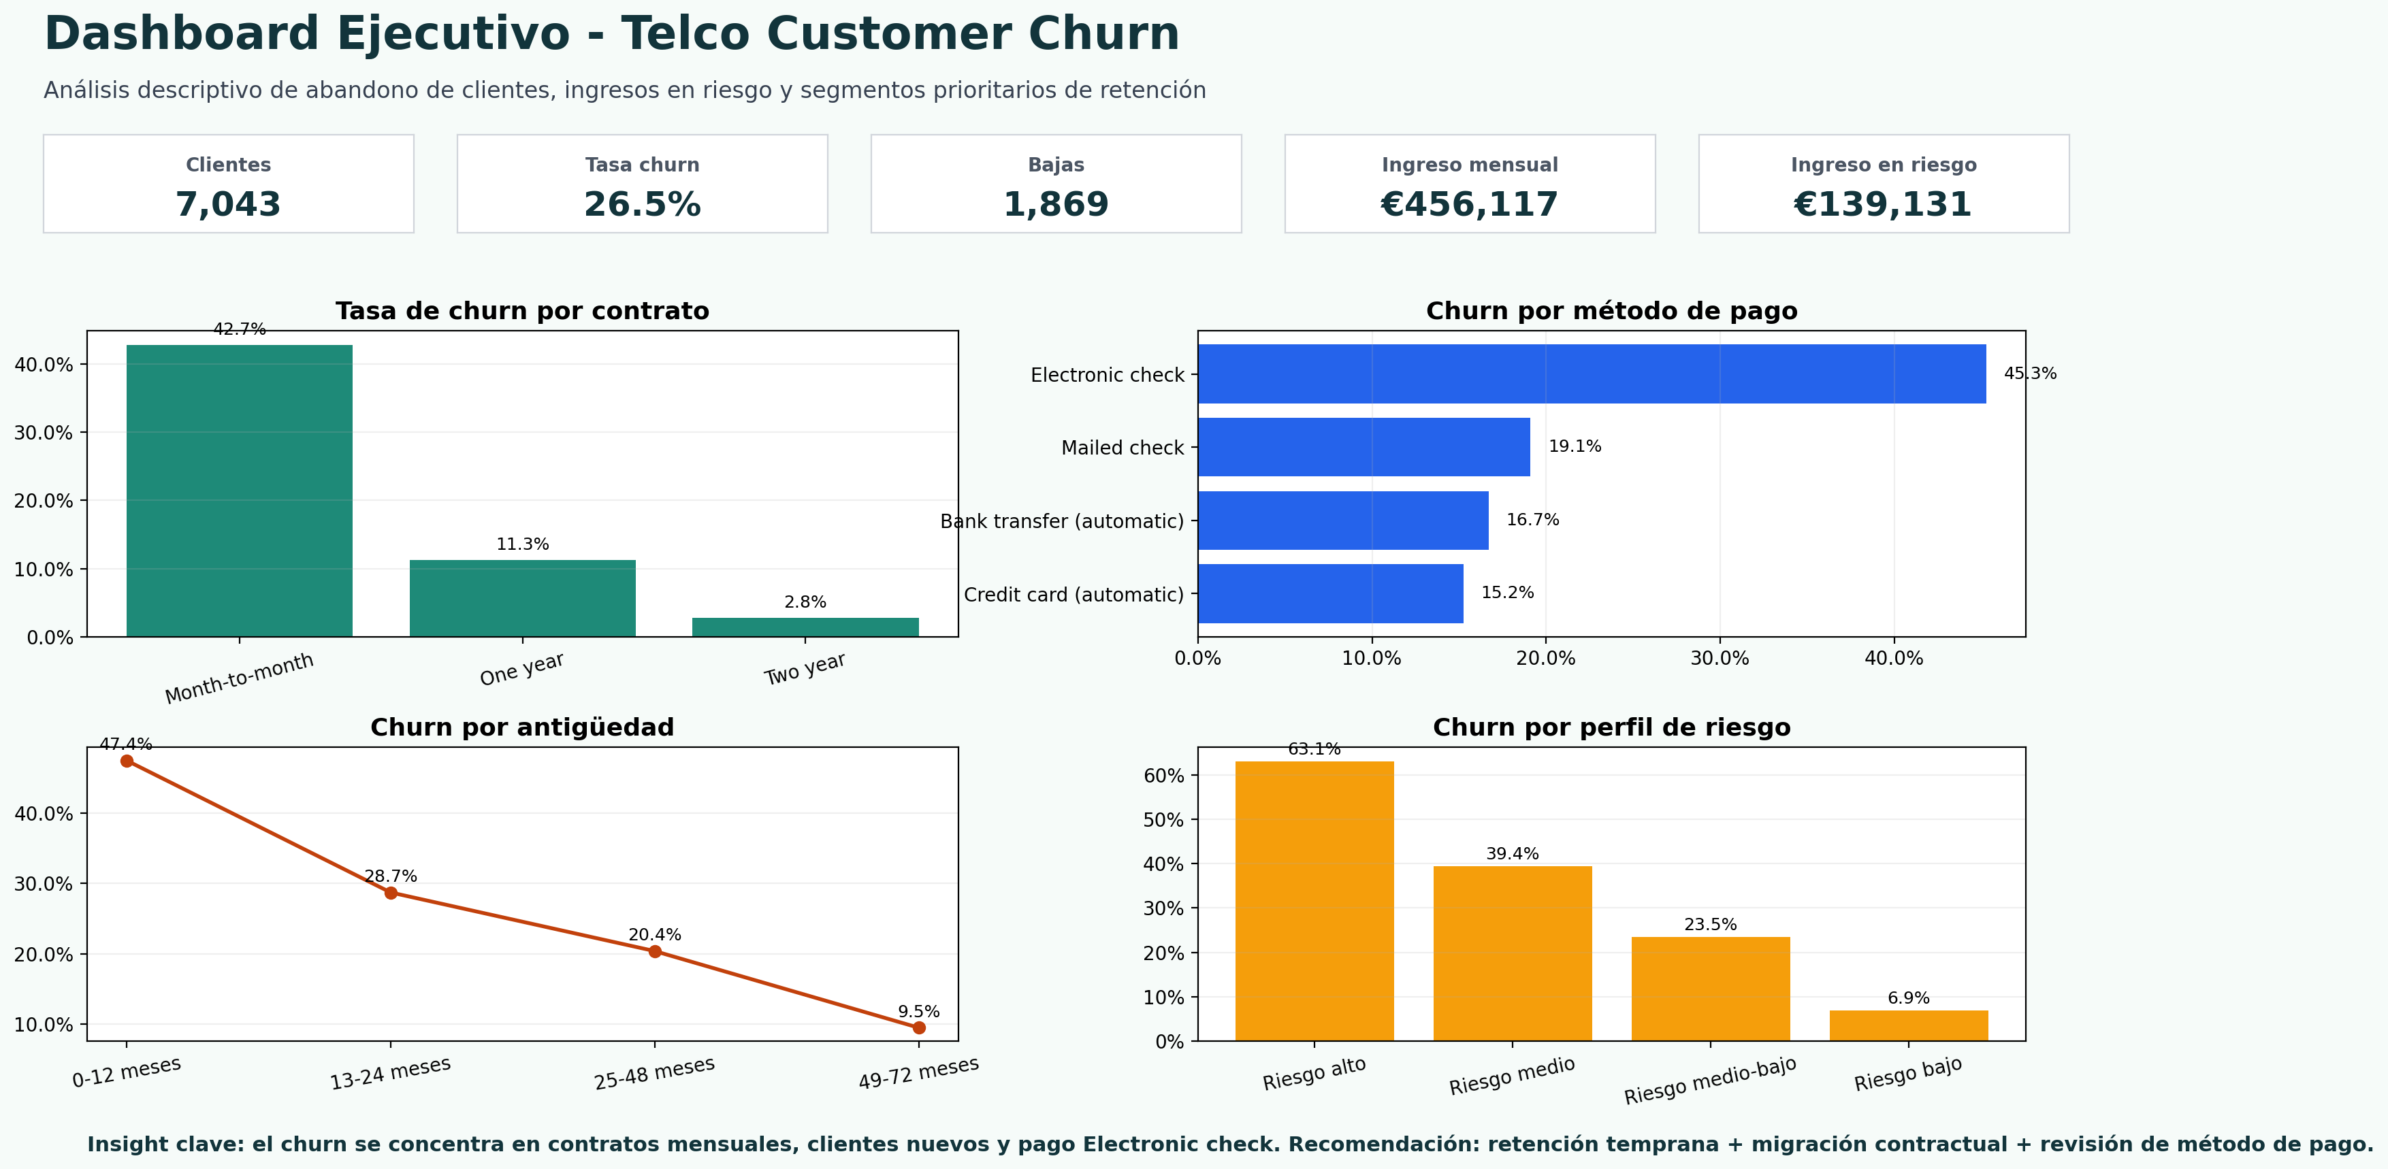

📌 Resultados principales

- Clientes analizados: **7,043**.
- Tasa global de churn: **26.5%**.
- Clientes que abandonaron: **1,869**.
- Ingreso mensual total: **€456,116.60**.
- Ingreso mensual asociado a clientes con baja: **€139,130.85**.

✅ Conclusiones

1. El churn se concentra especialmente en clientes con contrato mensual.
2. El método de pago `Electronic check` aparece como segmento relevante de riesgo.
3. La antigüedad es clave: los clientes nuevos presentan más propensión a abandonar.
4. Las acciones de retención deben priorizar segmentos de alto riesgo y alto impacto económico.

🔄 Próximos pasos

- Crear un modelo predictivo de churn.
- Incorporar datos de campañas comerciales y atención al cliente.
- Comparar la tasa de churn antes y después de las acciones de retención.
- Automatizar el dashboard en Google Sheets o Power BI.

🛠️ Herramientas utilizadas

- Excel / Google Sheets.
- Tablas dinámicas y gráficos.
- Funciones equivalentes a Google Sheets: `SUMA`, `CONTAR.SI`, `PROMEDIO.SI`, `SI`, `SI.ERROR`, `SUMAR.SI.CONJUNTO`, `FILTER`, `UNICOS`.
- Análisis Exploratorio de Datos (EDA).

✒️ Autora

Irene Muñoz
Proyecto final del módulo **Dashboard & Análisis de Datos**.

